1. 对50+监控数据，之前需要对其中10多项数据进行实时监控和历史监控并用趋势图表示。但在开发过程根据提供的监控项中发现很多不合理，例如允许预充电、充电允许、ABS故障信息在数据列表显示图标方式是不是无意义？在实际监控中特别是趋势图中，一般展示的电池温度、电压、转速、压缩机电机转速等监控项内容的数据和历史数据，可否与五征再次确认内容。对特别关心、特别是安全相关的项进行趋势图和数据统计。

**答复：**

已经与五征再次确认内容，允许预充电、充电允许、ABS故障信息等不适合制作趋势图表的数据项在数据列表里显示为开关指示灯，点击指示灯之后显示最近的5个历史数据点列表即可。

1. 五征客服中心需要制作数据接收接口，方便接收平台推送过来的故障消息，其内容参数有哪些？；

**答复：**

上周已经联系客户，那边正在整理

1. 五征CRM需要提供数据查询接口，平台使用定时任务去抓取车辆信息，其内容参数有哪些？；

**答复：**

同上

1. 驾驶评分模块中，需要提供的驾驶行为评分，根据什么标准来评分，按哪些驾驶行为来评分，需要具体的计算方式。另外，如果车主绑定了两个及以上的车，怎么评估？以车？以人？

**答复：**

1. 驾驶评分完全依赖于终端采集的GPS数据来做计算。
2. 先定一个基础的计算公式，这个公式不需要开放成配置给客户去改，但我们会根据实车测试情况来要求开发人员优化计算公式。初版计算公式为：

单段轨迹驾驶评分=100-2*急加速-5*急减速（刹车）-5*超速-3*急转弯

根据app原需求文档，首页右上方显示的是

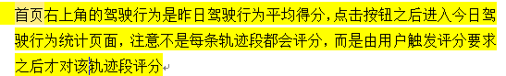

这里我需要修改一下文档描述，因为驾驶平均分必须由每条轨迹段评分累加才能得出，所以我会修改app需求文档为：每条轨迹段由平台判断打分后保存到数据库表里，首页显示的昨日驾驶均分是由 昨日所有轨迹段得分累加/昨日轨迹段数 计算出来的均分。

同理，驾驶行为日评估和月评估，就是按照以上计算方法计算日平均和月平均得分

当然轨迹段的分段规则按照你们自己的方法来即可，记得同步我一下方便客户咨询

1. 既然是轨迹段作为评估依据，自然按车来显示驾驶得分；如果车主有2个以上在，在app首页可以进行车辆切换，切换之后相应驾驶得分也要变化（也就是收app跟平台同步信息时，驾驶得分也一并同步）
2. 爱车评估模块中，驾驶行为评估，日月数据评估查询接口提供什么接口

**答复：**

如果是问接口的功能要求，这里希望直接由平台将评分按轨迹段计算出来之后，把每条轨迹段结果存表，当app向平台请求日、月评估数据时，平台再用数据做计算之后下发结果给app

1. 闪灯鸣笛接口是下发寻车指令吗？

**答复：**

是的

1. 能耗的计算方式，gps数据没有能耗相关的数据上来?

**答复：**

许同盟邮件已经回复了燃油车和电动车的能耗报文，就按邮件来执行

1. 运营报表中的历史故障报表、历史报警报表、车辆运营报表、三个报表是否按现有需求来做，查明细/出统计图。

**答复：**

按需求文档现有需求来做，统计图我还在画，本周提供

1. 历史数据和实时数据功能中，终端对各种类型的监控数据不是一起上传，导致各个监控项无法按照时间对齐，实时监控时可分类显示，但是历史数据报表要求全部显示54项数据，如果按照一行显示所有数据或者导出数据时，按照时间进行一一匹配，计算量太大，而且界面不好实现。请提供一个比较好的解决方案。

**答复：**

历史数据页面的显示按照默认最近的20个数据点的方式进行加载，数据展示项之间用换行隔开。导出之前需要用户按车型、时间范围、车牌号等条件先进行查询再勾选数据项后进行导出，导出后的excel表按照每个数据展示项一张表，表内每个历史数据点占一行的方式来进行。如下是页面示意图和导出excel示意图

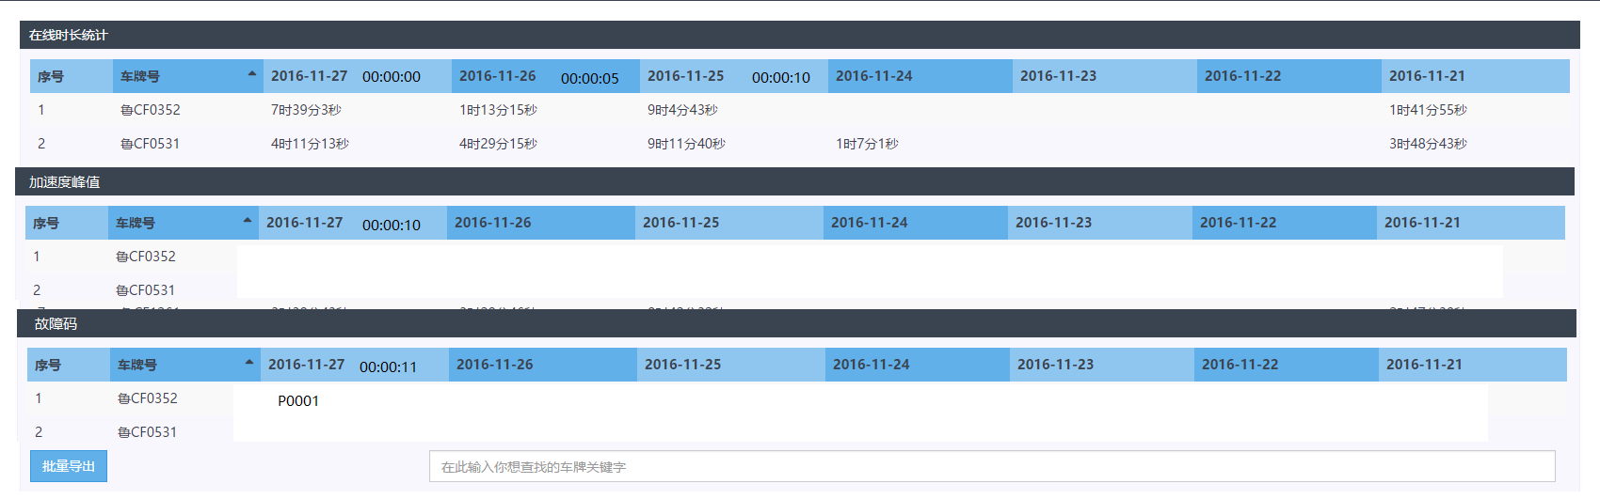

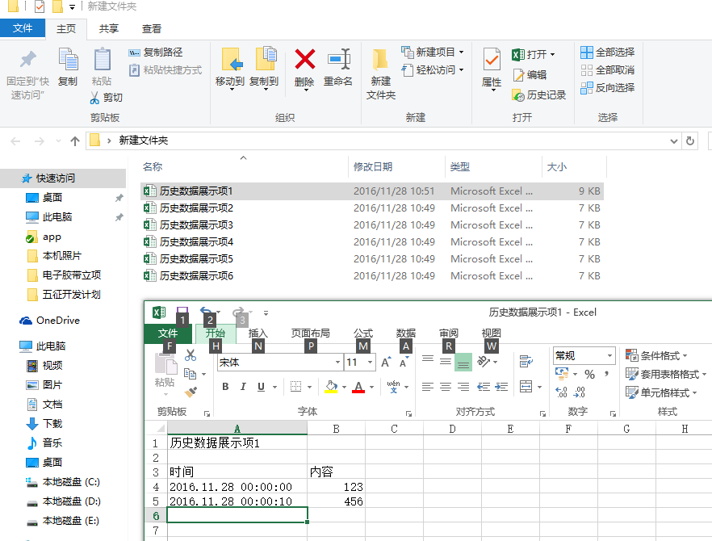

10、故障设置页面需要显示和编辑故障码以及对应的故障描述和故障类型，这个故障码可以重复吗？之前给的“电动车、燃油车故障列表”文件中，对同一个故障码，W2、BB01、燃油车中对应的故障是不同的，那么故障代码设置时是否需要增加车辆类型信息，对于同一故障码，车辆类型不同时表示不同的故障。车辆类型是选项是用燃油车、电动车这种类型呢，还是W2、BB01这样的车型呢？

以上内容请尽量给出详细的需求和原型图

请尽快确认。谢谢

**答复：**

五征客户邮件已经答复